什么是Maven？
Maven 是一款帮助程序员构建项目的工具，我们只需要告诉Maven需要哪些Jar 包，它会帮助我们下载所有的Jar，极大提升开发效率。

Maven的作用？

2.1相同的项目结构
使用Maven管理的Java 项目都有着相同的项目结构
1. 有一个pom.xml 用于维护当前项目都用了哪些jar包
2. 所有的java代码都放在 src/main/java 下面
3. 所有的测试代码都放在src/test/java 下面
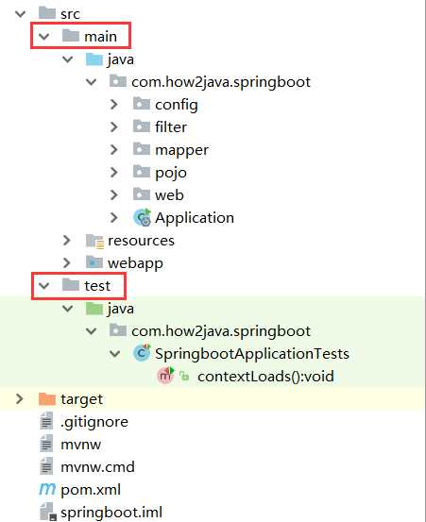

2.2统一维护jar包
比如说有3个Java 项目，这些项目都不是maven风格。那么这3个项目，就会各自维护一套jar包。 而其中有些jar包是相同的。
而maven风格的项目，首先把所有的jar包都放在“仓库”里，然后哪个项目需要用到这个jar包，只需要给出jar包的名称和版本号就行了。 这样jar包就实现了共享。
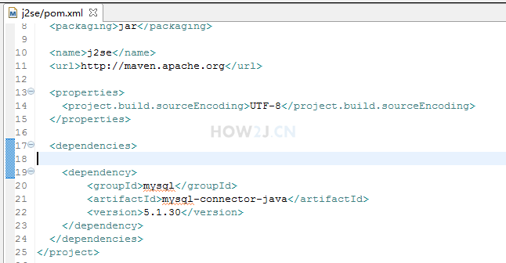

2.3 JAR/WAR部署
在SpringBoot中讲解。

什么是Maven仓库？
Maven仓库用来存放Maven管理的所有Jar包。分为：本地仓库 和 中央仓库。

3.1本地仓库
Maven本地的Jar包仓库。

3.2中央仓库
Maven官方提供的远程仓库。

当项目编译时，Maven首先从本地仓库中寻找项目所需的Jar包，若本地仓库没有，再到Maven的中央仓库下载所需Jar包。

什么是“坐标”？
在Maven中，坐标是Jar包的唯一标识，Maven通过坐标在仓库中找到项目所需的Jar包。
如下代码中，groupId和artifactId构成了一个Jar包的坐标。
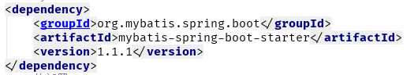

- groupId:项目组织唯一的标识符，实际对应JAVA的包的结构。groupId一般分多个段，第一段为域，第二段为公司名称。域又分为org、com、cn等，其中org为非营利组织，com为商业组织。举个apache公司的tomcat项目例子：这个项目的groupId是org.apache，它的域是org（因为tomcat是非营利项目），公司名称是apache，artifactId是tomcat。
- artifactId:项目的唯一标识符，实际对应项目的名字。
- version:所需Jar包的版本号

Maven的安装与配置
参考网址：https://www.cnblogs.com/sigm/p/6035155.html

